**タイトル：ゴシック体太字14pt, 行間16ptで**

**1行あたり35文字以内で、サブタイトルを含めて3行以内とする**

**サブタイトルは、ゴシック体太字12pt, 行間14ptで、なければ削除し詰める**

**英文タイトル・英文サブタイトル：Timesまたは、明朝体太字12pt, 行間14ptで**

**英文サブタイトルも含めて3行以内とする**

**行は、英文サブタイトルがなければ削除し詰める**

グループ名：1行以内で記載し、　明朝体11p, 行間14ptで、なければ、この行を削除し詰める

学生氏名1)：明朝体11p, 行間14ptで、所属は番号で上付文字・片括弧で示す

連名発表者は、学生氏名1)，学生氏名1)のように記載し、2行以内で記載する

指導教員 　教員氏名1)，研究協力者　協力氏名2)：明朝体11p, 行間14ptで、１行で記載する

1) 所属先：明朝体11p, 行間14ptで、大学名等　学部　学科　研究室の順に記載してください

2) 数字を揃えて、配置してください　 3) 所属は、3行以内で記載してください

4) 必要に応じて2列、3列で記載してください

キーワード：明朝体10pt, 行間14pt で、1ワードあたり10文字以内で、5つ以内（英語も可）

合計文字数は35文字以内とし、言葉と言葉の間は「，」で区切り、センタリングし、2行以内で記載して下さい。

１． 注意事項

発表申込の際に、タイトルからキーワードまでの部分は、申込時に申込フォームに入力いただく項目です。本要旨と申込フォーム（ウェブサイトで直接入力）で記載事項が違うことのないように十分に注意してください。本要旨を完成させたうえで、コピー＆ペーストで入力してください。また、必要に応じて、本要旨から「チェックシート」（様式２）に必要事項を転記した後に、申込フォームに入力してください。

２．用紙および各種設定

発表テーマ、氏名、所属、本文等は、本ファイル（MS Word 2019）に上書きして作成することができます。できる限り、本ファイルをご活用ください。ご自身で設定される方は、以下の書式に設定して下さい。

用紙は、A4版、縦置き横書きで、図表込みで2ページです。余白は、上下25mm、左右20mmです。用紙の左上から40mm×40㎜の範囲は、事務局にて講演番号を入れますので、タイトル等の位置にご注意下さい。タイトルからキーワードまでの部分は、段数1段で50文字、40行、本文の部分は段数2段で21文字、40行です。

３．タイトル等の行数、フォントおよび行間の設定

タイトルからキーワードまでの部分のフォント（タイトルとサブタイトルはゴシック、それ以外は明朝体）、フォントサイズ（タイトルは14pt、サブタイトルは12pt、グループ名、氏名と所属は11pt、キーワードは10pt）、行数、書式は、上記の様式に従って下さい。行間（wordの場合は「段落」で設定してください）は、固定値でタイトルが16pt、それ以外の部分が、14ptです。タイトルはサブタイトルも含めて3行以内、グループ名は1名、発表者と連盟発表者は2行以内で、氏名と氏名の間は「，」で区切ってください。指導教員、研究協力者は合わせて1行以内で記載してください。なお、所属先は番号で上付数字・片括弧で付記してください。所属は数字・片括弧の後に記載してください。1行に１所属ではなく、必要に応じて2列、3列で記載してください。所属の記載は3行以内としてください。氏名と所属先の記載方法は、下記の例を参考にしてください。キーワードは、言葉間の「，」を除き、35文字以内にして2行以内としてください。

本文の行数、文字数の設定は任意としますが、フォントは、明朝体10ptです。キーワードと本文の間は、2行空けて下さい。

４．本文の様式

　本文の様式は、自由ですが、諸言・方法・結果・考察・提案・結論などの見出しについては、太字やゴシック体を用いることも可とします。図表のタイトルについても、同様に太字やゴシック体を用いることも可とします。

５．氏名と所属について

発表者、連名発表者、指導教員の全員が同じ所属先の場合は、氏名および所属の数字と方括弧を記載する必要はありません(下記の例①を参照)。一方、発表者、連名発表者、指導教員等の所属先に、発表者とは異なる所属先のある場合には、氏名の右上に数字と片括弧で所属先を示す番号をつけるとともに、所属の表示の前に数字と片括弧をつけてください(下記の例②を参照)。

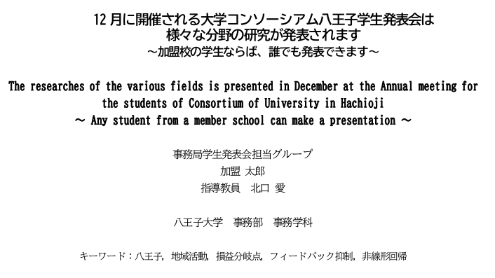

例①　発表者、連名発表者、指導教員の全員が

同じ所属先の場合

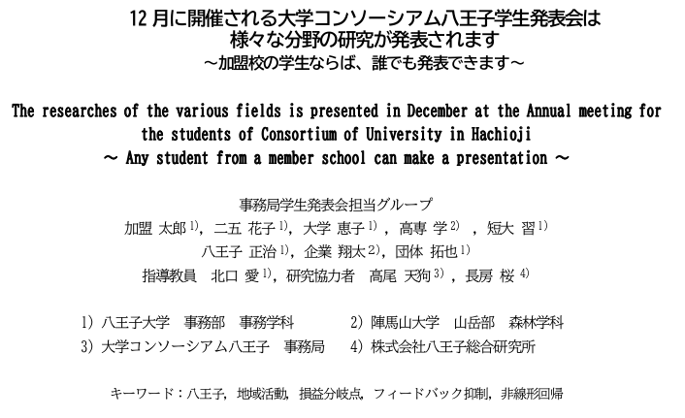

例②　発表者、連名発表者、指導教員等の所属先に、発表者とは異なる所属先のある場合

６．原稿の送信

申込フォームにて、本要旨を送信する際のファイル形式は、PDFです。Wordファイルから変換して保存してください。送付の際のファイル名は、「**要旨原稿＿大学名＿名前**」にして下さい。